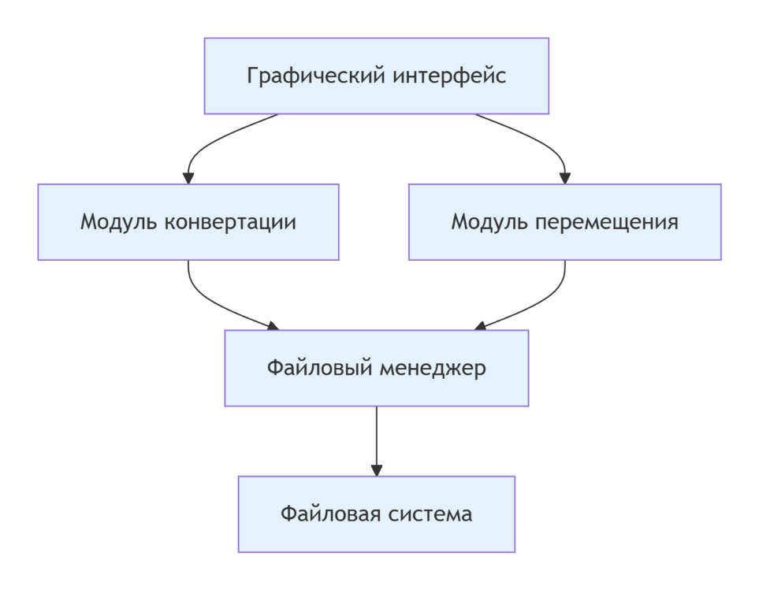
ОПИСАНИЕ ДИАГРАММЫ КОМПОНЕНТОВ:

1. Графический интерфейс: Компонент, отвечающий за взаимодействие с пользователем, отображение элементов управления и получение вводимых данных
2. Модуль конвертации: Компонент, выполняющий преобразование форматов изображений, обеспечивающий изменение расширения файлов
3. Файловый менеджер: Компонент, управляющий операциями с файлами, включая выбор файлов и папок, проверку их доступности
4. Файловая система: Компонент, представляющий взаимодействие с операционной системой для доступа к файлам и директориям
5. Модуль перемещения: Компонент, отвечающий за операции перемещения обработанных файлов в целевые директории

